Гуманитарный проект государственного учреждения образования

«Коровчинская средняя школа» Дрибинского района

**«Палитра радости»**

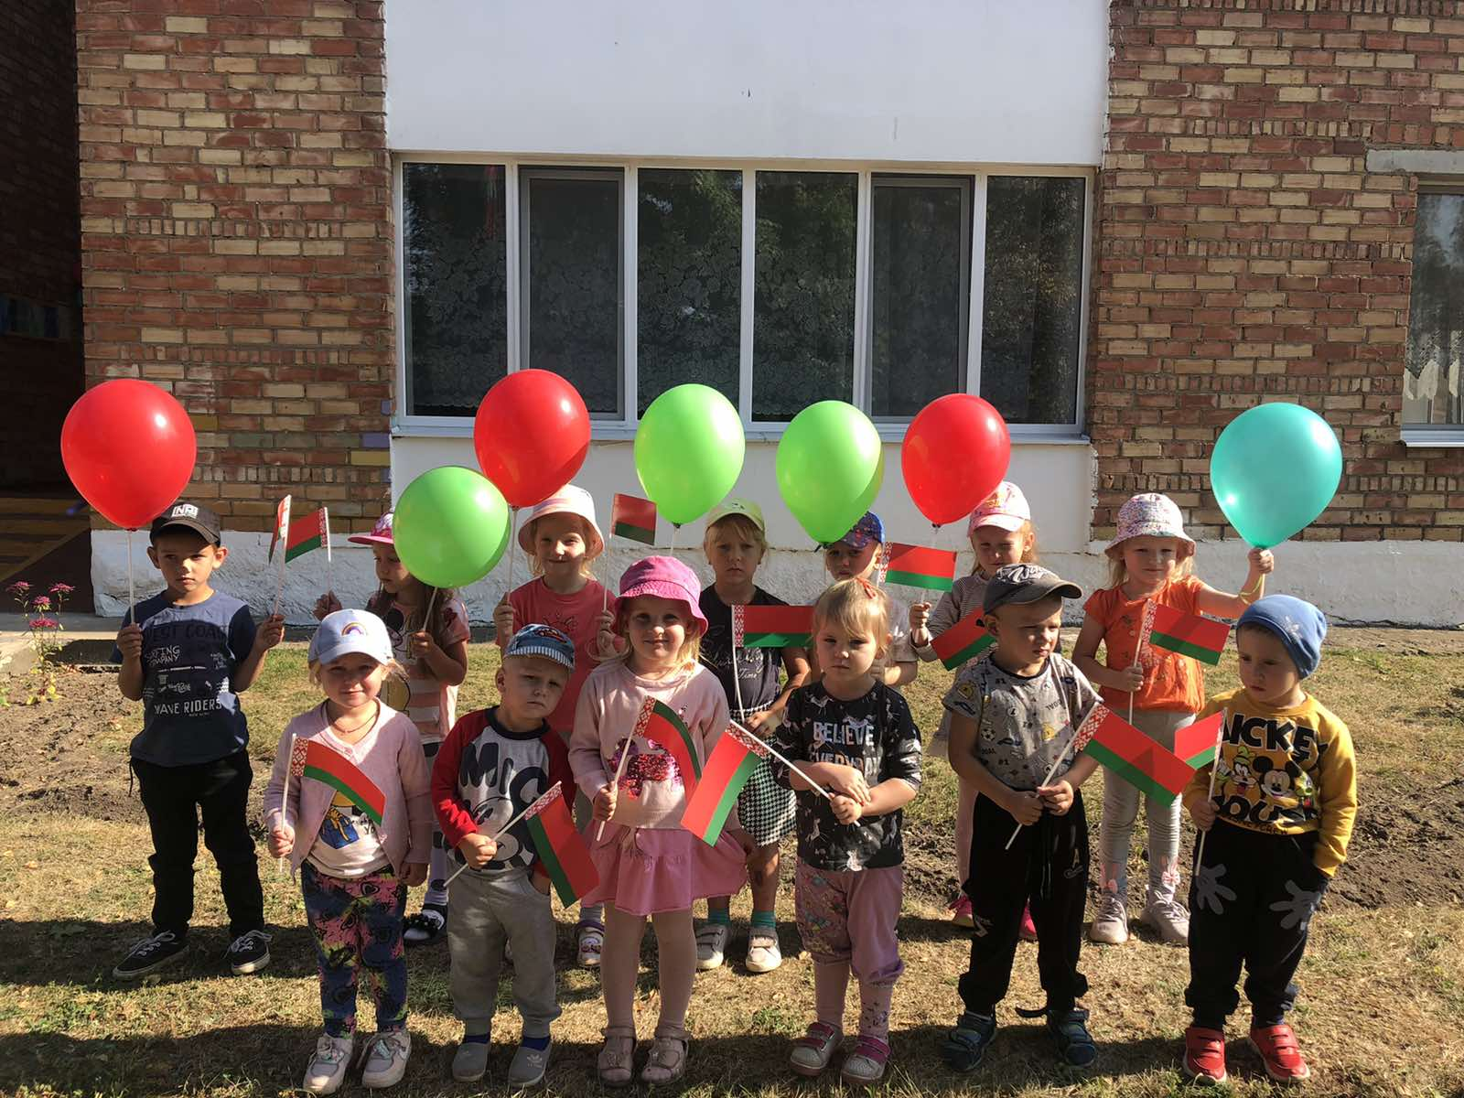

|  |  |  |  |
| --- | --- | --- | --- |
| 1 | | **Наименование проекта:** **«Палитра радости»** | |
| 2 | | **Срок реализации проекта:** 2025-2027 годы | |
| 3 | | **Организация – заявитель, предлагающая проект:** государственное учреждение образования «Коровчинская средняя школа» Дрибинского района | |
| 4 | | **Цели проекта:**  создание эмоционально-благоприятных условий пребывания детей в дошкольном учреждении через благоустройство территории и организацию познавательной, творческой, оздоровительной, спортивной деятельности воспитанников во время пребывания их на участке детского сада в любое время года. | |
| 5 | | **Задачи, планируемые к выполнению в рамках реализации проекта:**  усовершенствовать и модернизировать территорию учреждения дошкольного образования в соответствии с современными требованиями и методическими рекомендациями для обеспечения качественной организации образовательного процесса с детьми от 2 до 7 лет во время проведения занятий по физической культуре, прогулок, организационных форм дошкольного образования;  создать комфортную среду для жизнедеятельности детей на территории учреждения;  использовать современные технологии в работе с детьми дошкольного возраста по формированию и укреплению здоровья, повышению двигательной активности дошкольников;  придать индивидуальный и эстетичный облик территории учреждения. | |
| 6 | | **Мероприятия, планируемые к выполнению в рамках реализации проекта:**  подготовка территории (выравнивание отдельных участков земельного покрова);  оформление тематических площадок;  приобретение и установка современных игровых и спортивных комплексов (песочницы, горки, беседки, скамейки, уличные тренажеры);  укладка безопасного модульного покрытия для спортивной площадки, беговой дорожки;  установка современного ограждения территории;  оборудование зоны отдыха (изготовление фонтана, скамеек, создание объемных фигур из растений);  замена участка пешеходных дорожек. | |
| 7 | | **Целевая группа:** воспитанники в возрасте от 2 до 7 лет, в том числе дети с ОПФР, инвалиды | |
| 8 | | **Краткое описание проекта:**  Дошкольное детство – уникальный период в жизни человека. Задача взрослых – создать для каждого ребенка необходимые условия для раскрытия его способностей, сделать его жизнь интересной и содержательной, научить общаться со сверстниками и взрослыми.  Данный проект запланирован с целью благоустройства территории учреждения дошкольного образования. Проект разработан с учетом требований к содержанию участков учреждения дошкольного образования. Такой подход помогает педагогам проявить весь свой творческий потенциал.  Проект позволит обеспечить рекомендованный режим прогулок детей на свежем воздухе вне зависимости от погоды: в жаркое время – защита от прямых солнечных лучей, в ненастную погоду-защита от снега, дождя и ветра.  Обеспечит воспитанникам доступ к современным образовательным возможностям и удовлетворит их потребности в развитии двигательной активности, познании окружающего мира.  Будет содействовать развитию творческих способностей воспитанников в различных направлениях деятельности. | |
| 9 | | **Ожидаемые результаты гуманитарного проекта:**  благоустройство и оснащение территории дошкольных групп игровым и надворным оборудованием в соответствии с современными требованиями;  усовершенствование эстетического оформления участков территории через обновление элементов ландшафтного дизайна;  создание психологически и экологически комфортной среды для жизнедеятельности воспитанников на территории учреждения;  формирование индивидуального и стильного облика территории учреждения. | |
| 10 | | **Общий объем финансирования (в долларах США):** 25 000 $ | |
| Источник финансирования | | | Объем финансирования (в долларах США) |
| Средства донора | | | 22 500$ |
| Софинансирование | | | 2500$ |
| 11 | **Место реализации проекта**: Могилевская область, Дрибинский район, аг.Коровчино | | |
| 12 | **Контактное лицо:** Пачко Инна Васильевна, директор ГУО «Коровчинская средняя школа», 80224874422, [korovchinoschool1@tut.by](mailto:korovchinoschool1@tut.by) | | |

**БУДЕМ РАДЫ СОТРУДНИЧЕСТВУ!!!**

Humanitarian project of the state educational institution

"Korovchinskaya secondary school" of the Dribin distric

"Palette of joy"

|  |  |  |  |
| --- | --- | --- | --- |
| 1 | | Project name: "Palette of Joy" | |
| 2 | | Project implementation period: 2025-2027 | |
| 3 | | Applicant organization proposing the project is state educational institution "Korovchinskaya secondary school" of the Dribin district | |
| 4 | | The objectives of the project: to create emotionally favorable conditions for pre-school students through the improvement of the territory and the organization educational, creative, sports and wellness students’ recreational activities. | |
| 5 | | The tasks planned for implementation within the framework of the project:  improve and modernize the territory of the preschool educational territory according to the modern requirements and methodological recommendations for insuring high-quality organization of students’ education with children from 2 to 7 years old in PE lessons, walks, organizational forms of preschool education;  to create a comfortable living environment pre-school students on the territory of the institution;  to use modern education technologies for pre-school students to form and strength of the physical health and increase physical activity;  to create an individual and aesthetic appearance of the pre-school educational institution. | |
| 6 | | Activities planned for implementation within the framework of the project:  preparation of the territory (leveling of individual sections of the land cover);  design of thematic areas;  purchase and installation of modern play and sports complexes (sandboxes, slides, gazebos, benches, outdoor exercise machines);  laying of safe modular covering for the sports ground, running track;  installation of modern fencing of the territory;  equipment of a recreation area (making a fountain, benches, creating three-dimensional figures from plants);  replacement of a section of pedestrian paths. | |
| 7 | | Target group: pre-school students 2 - 7 years old, including children with disabilities, disabled people | |
| 8 | | Brief description of the project:  Preschool childhood is a unique period in a person's life. The adults’ task is to create the necessary conditions for each child to reveal his abilities, make his life interesting and meaningful, to teach him to communicate with peers and adults.  This project is planned for the purpose of improving the territory of the preschool educational institution. The project was developed taking into account the requirements for the maintenance of the preschool educational institution's areas. This approach helps teachers to show their full creative potential.  The project:   * will ensure the recommended regime of children's walks in the fresh air regardless of the weather: in hot weather - protection from direct sunlight, in inclement weather - protection from snow, rain and wind. * Will provide pupils with access to modern educational opportunities and satisfy their needs for the development of motor activity, knowledge of the world around them. * Will promote the development of creative abilities of pupils in various areas of activity. | |
| 9 | | Expected results of the humanitarian project:  The improvement and equipping of the preschool groups’ territory for outdoor playing equipment according to the modern requirements;  The improvement of the aesthetic design of territory areas through the renewal of landscape design elements;  The creation of a psychologically and ecologically comfortable environment for the pupils’ life on the territory of the institution;  The formation of an individual and stylish appearance of the territory of the institution. | |
| 10 | | Total funding (USD): $25,000 | |
| Source of funding | | | Amount of funding (in US dollars) |
| Donor funds | | | $22,500 |
| Co-financing | | | $2,500 |
| 11 | Project implementation location: Mogilev region, Dribin district, Korovchino village | | |
| 12 | Contact person: Pachko Inna Vasilievna, principal of the State Educational Institution “Korovchinskaya Secondary School”, 80224874422, korovchinoschool1@tut.by | | |